ЗАЯВКА НА УЧАСТИЕ  на участие в 7-й международной научно-технической конференции  «СОВРЕМЕННЫЕ МЕТОДЫ И ПРИБОРЫ КОНТРОЛЯ КАЧЕСТВА И ДИАГНОСТИКИ СОСТОЯНИЯ ОБЪЕКТОВ»  Форма участия в конференции _______________  Участие в выставке__________________________  Форма представления экспонатов:  нат. образец, макет, планшет, другое (подчерк.)  Тема доклада ______________________________  Фамилия ___________________________________  Имя _______________________________________  Отчество __________________________________  Ученая степень, ученое звание _________________  Должность __________________________________  Соавторы доклада____________________________  Организация ________________________________  (в том числе отдел, кафедра и т.д.)  Почтовый адрес, телефон, факс, e-mail __________  Требуемые технические средства для доклада.  Подпись __________ Дата _____________  КАЛЕНДАРЬ КОНФЕРЕНЦИИ  Представление материалов в Оргкомитет  до 31 июля 2020 г.  Научное рецензирование, отбор статей, рассылка приглашений и программы конференции  до 31 августа 2020г.  Размещение программы конференции на сайте www.bru.by в разделе «Новости» до 05 сентября 2020 г.  Оплата оргвзноса до 25 августа 2020 г.  Работа конференции 24-25 сентября 2020 г.  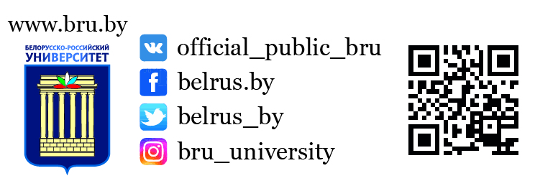 |  | АДРЕС ОРГКОМИТЕТА КОНФЕРЕНЦИИ  БЕЛОРУССКО-РОССИЙСКИЙ УНИВЕРСИТЕТ,  пр-т Мира, д. 43, корп. 1, ауд. 336.  Оргкомитет конференции,  212000, г. Могилев, Республика Беларусь.  Телефоны для справок  (+375) 222 225212, (+375) 29 743 38 68  Сергеев Сергей Сергеевич  (sss.bru@tut.by)  (+375) 222 230247  Григорьева Екатерина Игоревна  Борисенко Екатерина Викторовна  (pio336-341@mail.ru)  факс (+375) 222 251091  ОРГВЗНОС  Организационный взнос участников конференции составляет 20,00 (двадцать рублей 00 копеек) белорусских рублей.  Организационный взнос перечисляется на р/с BY61AKBB36329019100407000000 ОАО «АСБ Беларусбанк», BIC AKBBBY2X, УНН 700008843, ОКПО 02072009.  Адрес банка: г. Минск, пр-т Дзержинского, 18..  Назначение платежа: за участие в конференции Ф.И.О.  Для сотрудников Белорусско-Российского университета участие бесплатное.  Оплата проживания и питания производятся за счет командирующей организации.  Участники конференции из ближнего и дальнего зарубежья вносят организационный взнос при регистрации. |  | Министерство образования Республики Беларусь  Министерство науки и высшего образования Российской Федерации  Белорусско-Российский университет  Национальная академия наук Беларуси  Институт прикладной физики НАН Беларуси  Белорусская ассоциация неразрушающего контроля и технической диагностики  Российское общество по неразрушающему контролю и технической диагностике  7-я международная научно-техническая конференция и выставка  «СОВРЕМЕННЫЕ МЕТОДЫ И ПРИБОРЫ КОНТРОЛЯ КАЧЕСТВА И ДИАГНОСТИКИ СОСТОЯНИЯ ОБЪЕКТОВ»  24–25 сентября 2020 г.  Республика Беларусь  г. Могилев  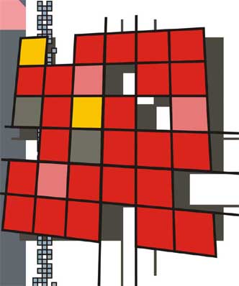  Информационный и рекламный партнер  УП «Белгазпромдиагностика» (Беларусь)
ИНФОРМАЦИОННОЕ СООБЩЕНИЕ  Оргкомитет 7-ой международной научно-технической конференции и выставки «СОВРЕМЕННЫЕ МЕТОДЫ И ПРИБОРЫ КОНТРОЛЯ КАЧЕСТВА И ДИАГНОСТИКИ СОСТОЯНИЯ ОБЪЕКТОВ» сообщает, что конференция будет проходить 24–25 сентября 2020 г. в Белорусско-Российском университете.  Целью научно-технической конференции и выставки является обобщение результатов работ и обмен опытом между учеными и специалистами в области разработки и практического применения неразрушающих методов и средств контроля качества материалов, промышленных изделий, сооружений и технологического оборудования, а также в области диагностирования потенциально опасных объектов, стандартизации, сертификации и подготовки квалифицированных кадров.  Организационный комитет приглашает принять участие в работе научно-технической конференции и выступить с докладами и сообщениями или представить на выставке образцы средств неразрушающего контроля и диагностики.  На конференции планируется заслушать и обсудить доклады в следующих секциях  1. Дефектоскопия материалов и промышленных изделий.  2. Контроль структуры и физико-механических характеристик материалов и изделий.  3. Контроль геометрических параметров объектов.  4. Мониторинг, диагностика и прогнозирование остаточного ресурса технических объектов.  5. Компьютерные технологии в неразрушающем контроле.  Круглые столы  Передовые технологии неразрушающего контроля и диагностики: нормативная база, приборное обеспечение, проблемы и перспективы.  Подготовка кадров и сертификация персонала в области НК и ТД. |  | ПРЕДСТАВЛЕНИЕ СТАТЬИ  Для участия в конференции и выставки необходимо до 31. 07. 2020 г. направить в адрес Оргкомитета следующие материалы:  - электронный вариант статьи; заявку на участие на электронный адрес оргкомитета pio336-341@mail.ru;  - статью, распечатанную на листах и подписанную на обороте автором (авторами) с указанием наименования секции; экспертное заключение о возможности публикации в открытой печати (по почте в адрес оргкомитета до 25 августа 2020 г).  Текст статей должен быть тщательно отредактирован. Автор несет ответственность за содержание материала, изложенного в статьях.  Материалы, не представленные в срок или не соответствующие требованиям, рассматриваться не будут.  Все статьи будут проходить процедуру проверки через систему «АНТИПЛАГИАТ».  Оргкомитет оставляет за собой право отбора статей для включения в программу конференции.  Сборник материалов конференции будет издан к началу работы конференции, размещен на сайте университета www.bru.by и проиндексирован в наукометрической базе РИНЦ.  Внимание руководителей и специалистов промышленных предприятий, организаций и служб контроля! Просим присылать в адрес Оргкомитета информацию о требующих решения задачах неразрушающего контроля и технической диагностики на Вашем предприятии. |  | ТРЕБОВАНИЯ К ПРЕДСТАВЛЯЕМЫМ МАТЕРИАЛАМ  Публикуемые материалы (объем 4–6 полных страниц) должны быть оформлены по образцу:  УДК 534.16  ПРЕЦЕЗИОННЫЕ ИЗМЕРЕНИЯ МАГНИТНЫХ СВОЙСТВ ЭЛЕКТРОТЕХНИЧЕСКОЙ СТАЛИ  В. И. ПЕТРОВ  Белорусско-Российский университет  Могилев, Беларусь  UDC 534.16  PRECESION MEASUREMENTS OF MAGNETIC PROPERTIES OF ELECTRICAL STEEL  V. I. PETROV  Аннотация  Ключевые слова:  Abstract  Key words:  Текст статьи должен быть набран в текстовом редакторе Microsoft Word шрифтом Times New Roman 14 через одинарный интервал. Размеры всех полей 25мм. Абзацный отступ - 10 мм.  Переносы в названиях не допускаются. Аббревиатуры необходимо расшифровать. Формулы, рисунки, чертежи, схемы набираются только в редакторе Word, минимальный размер символов 12 пунктов, толщина линий не менее 0,5 мм. Разметка не нужна. Библиографические ссылки даются арабскими цифрами в квадратных скобках [1].  СПИСОК ЛИТЕРАТУРЫ  Список литературы составляется в соответствии с ГОСТ 7.1-2003.  E-mail авторов: www.ivanovio@mail.ru

